Безопасности детей в период летних каникул»
Уважаемые родители!
Мы хотим предупредить несчастные случаи и повысить у родителей чувство ответственности за детей, сотрудники МЧС по роду своей деятельности сталкиваются со всевозможными несчастными случаями и как никто другой знают, что существуют, так называемые сезонные риски. К своеобразным сезонным рискам можно отнести школьные каникулы, когда у детей появляется много свободного времени, они чаще находятся на улице и остаются дома без присмотра взрослых. По статистике в этот период учащаются случаи детского травматизма. С началом летних каникул у ваших детей увеличивается количество свободного времени, которое они часто проводят без должного контроля со стороны взрослых, что может привести к угрозе жизни и здоровья детей, совершению правонарушений.
Чтобы дети хорошо отдохнули, поправили здоровье, не совершили противоправных действий, родителям (законным представителям) рекомендуется:
- провести с детьми индивидуальные беседы, объяснив важные правила, соблюдение которых поможет сохранить жизнь;
- решить проблему свободного времени ребенка. Помните, что в ночное время (с 23.00 до 06.00 часов в летнее время) детям до 16 лет законодательно запрещено появляться на улице без сопровождения взрослых;
- постоянно быть в курсе, где и с кем ваш ребенок, контролируйте место его пребывания;
- убедить детей, что вне зависимости от того, что произошло, вы должны знать о происшествии. Объяснить детям, что некоторые факты никогда нельзя скрывать, даже если они обещали хранить их в секрете;
- объяснить, что нужно купаться только в отведенных для купания местах;
- изучить с детьми правила дорожного движения, езды на велосипедах, скутерах, мопедах, мотоциклах. Не забывать, что детям, не достигшим 14 лет, запрещено управлять велосипедом на автомагистралях и приравненных к ним дорогам, а детям, не достигшим 16 лет, скутером (мопедом);
- обратить внимание на возможные случаи возникновения пожаров из-за неосторожного обращения с огнем: детская шалость; непотушенные костры; не затушенные окурки, поджог травы;
- регулярно напоминать детям о правилах поведения. Сохранение жизни и здоровья детей - главная обязанность взрослых.
Сделайте все, чтобы каникулы Ваших детей прошли благополучно, отдых не был омрачен! ПОМНИТЕ! Ответственность за жизнь и безопасность детей во время летних каникул несут родители! Во избежание несчастных случаев мы должны принять все необходимые усилия, чтобы сохранить жизнь и здоровье наших детей. Очень распространен детский бытовой травматизм, причиной которого в большинстве случаев становится невнимательность родителей. Оставляя ребенка одного дома, нужно учить его самостоятельно определять степень опасности. Расскажите детям, что спичками и утюгом можно обжечься, ножом – порезаться, а кипятком – ошпариться. Очень важно для взрослых – самим правильно вести себя во всех ситуациях, демонстрируя детям безопасный образ жизни. Обязательно расскажите ребенку о телефонах экстренных служб, позвонив по которым он, попав в сложную ситуацию, будет сориентирован специалистом службы спасения о дальнейших правильных действиях.
Запомните! Телефоны службы спасения «01», с сотового – «112» или «101»
Несовершеннолетние, не достигшие 16-летнего возраста, не могут находиться в общественных местах без сопровождения взрослых с 23.00 до 6.00 часов. В противном случае подросток будет доставлен в отдел полиции, откуда родители смогут забрать его под расписку, при этом они будут привлечены к административной ответственности. На родителей может быть наложен штраф. В качестве профилактической меры, подростка, систематически появляющегося в ночное время без присмотра родителей, поставят на контроль сотрудников ПДН. Все эти меры предусмотрены для того, чтобы обезопасить детей. Не все родители относятся к «комендантскому часу» с понимаем, начинают уверять, что ничего плохого с ребенком не случится. Однако статистика свидетельствует об обратном. Кражи денег, мобильных телефон, нанесение побоев, ДТП, отравление алкоголем – это лишь часть из того перечня, что может случиться с ребенком в ночное время суток, оставшегося на улице. Дети входят в особую зону риска, не способных постоять за себя.
Лето – время повышенного риска для детей. В каникулы они надолго остаются без присмотра взрослых. А вокруг – агрессивная и опасная среда. Призываем вас со всей ответственностью отнестись к организации досуга детей. Незанятый ребенок – это опасно. Дети тонут в водоемах. Выпадают из окон. Гибнут на автомобильных и железных дорогах. Плюс –бесконтрольный доступ детей в сеть «Интернет» и соцсети, где очень много небезопасной информации для детей. В каждой семье необходимо установить защиту на компьютеры и ограничить допуск детей к некоторым ресурсам. Именно родители должны планировать, чем занять ребенка летом. Бесконтрольность детей во время каникул и безответственное отношение родителей к своим обязанностям приводят и к жертвам на дорогах. Призываем родителей не покупать детям мопеды и скутеры до тех пор, пока у них не будет навыков вождения и водительского удостоверения, без которого выезд на проезжую часть запрещен.
Семь советов родителям!
Совет первый - Заранее продумайте, как будут организованы каникулы.
Совет второй- Прогулки, игры и спортивные занятия на свежем воздухе – вот лучший отдых. Пребывание на свежем воздухе как можно дольше от проезжих дорог, транспорта, предприятий.
Совет третий – Постарайтесь сделать все от вас зависящее, чтобы уберечь ребенка от различных травм. Помните, что в каникулы увеличивается риск не только уличного, но и бытового травматизма. Поговорите с ребенком об этом.
Совет четвертый - Необходимо соблюдать режим дня. Чем младше по возрасту ребенок, тем больше времени требуется его мозгу и всему организму, чтобы полностью восстановить работоспособность. Помните, что продолжительность непрерывного занятия за компьютером для детей в возрасте с 7 до 12 лет составляет 20 минут, а старше – не более 30 минут.
Совет пятый - Чтобы каникулы стали временем восстановления и накопления сил вашего ребенка, необходимо, чтобы в его рационе было достаточно молочных и мясных продуктов, овощей, фруктов.
Совет шестой - Воспользуйтесь каникулами, чтобы проконсультироваться у педиатра, окулиста, стоматолога, ортопеда. Часто болеющему ребенку нелишне будет провести курс лечебных процедур; комплекс упражнений для коррекции осанки.
Совет седьмой - Каникулы – самое подходящее время для экскурсий, совместного посещения музея, кинотеатра, бассейна и т.д.

Памятка для родителей о безопасности детей в летний период
• формируйте у детей навыки обеспечения личной безопасности;
• проведите с детьми индивидуальные беседы, объяснив важные правила, соблюдение которых поможет сохранить жизнь и здоровье;
•решите проблему свободного времени детей;
• Помните! Поздним вечером и ночью (с 23.00 до 6.00 часов в летний период) детям и подросткам законодательно запрещено появляться на улице без сопровождения взрослых;
• постоянно будьте в курсе, где и с кем ваш ребенок, контролируйте место пребывания детей;
• не разрешайте разговаривать с незнакомыми людьми. Объясните ребенку, что он имеет полное право сказать «нет» всегда и кому угодно, если этот «кто-то» пытается причинить ему вред;
• объясните детям, что ни при каких обстоятельствах нельзя садиться в машину с незнакомыми людьми;
• убедите ребенка, что вне зависимости от того, что произошло, вы должны знать о происшествии, ни в коем случае не сердитесь, всегда примите его сторону. Объясните, что некоторые факты никогда нельзя держать в тайне, даже если они обещали хранить их в секрете;
• плавание и игры на воде кроме удовольствия несут угрозу жизни и здоровью детей. Когда ребенок в воде, не спускайте с него глаз, не отвлекайтесь - подчас минута может обернуться трагедией;
• обязательно объясните детям, что они не должны купаться в одиночку, а также нырять в незнакомом месте;
• взрослый, который присматривает за купающимися детьми, должен сам уметь плавать, оказывать первую помощь, владеть приемами проведения искусственного дыхания и непрямого массажа сердца;
• чтобы не стать жертвой или виновником дорожно-транспортного происшествия, обучите детей правилам дорожного движения, научите их быть предельно внимательными на дороге и в общественном транспорте;
• проявляйте осторожность и соблюдайте все требования безопасности, находясь с детьми на игровой или спортивной площадке, в походе;
• изучите с детьми правила езды на велосипедах;
• обратите внимание детей на наиболее распространенные случаи пожаров из-за неосторожного обращения с огнем: детская шалость с огнем; непотушенные угли, шлак, зола, костры; не затушенные окурки, спички; сжигание мусора на опушках леса; поджог травы, короткое замыкание, эксплуатация электротехнических устройств, бытовых приборов, печей.
Очень важно для взрослых – самим правильно вести себя во всех ситуациях, демонстрируя детям безопасный образ жизни.
Не забывайте, что пример взрослого для ребенка заразителен!

Безопасность в период летних каникул
«Детские площадки и безопасность детей»
Безусловно, основная ответственность взрослых по отношению к детям – обеспечить для них безопасную среду, в которой они могли бы играть и развиваться с минимальным риском для здоровья и жизни. Именно эта идея лежит в основе создания детских игровых площадок.
Детские игры занимают важное место в жизни ребенка, они являются одним из способов познания окружающего мира, приобретения опыта общения со сверстниками, значимым фактором физического развития, источником положительных эмоций. Но они же сопровождаются различными опасностями:
1. Опасные ситуации, связанные с игровой средой (спортивные сооружения, качели, лесенки и т. д.)
2. С социальным окружением (старшие дети, незнакомые взрослые) .
3. Опасности, связанные с домашними и бродячими животными.
4. Различными предметами, непосредственно находящимися на площадке (различные растения, мусор, посторонние предметы).
Уважаемые родители, ваши действия должны быть направлены на профилактику опасных ситуаций.
Придя с ребенком на площадку:
1.Обязательно обеспечьте ребенка удобной, соответствующей погоде одеждой и обувью (не одевать слишком холодно, но и не слишком жарко, т. к. в противном случае ребенок вспотеет и простудится).
2. Убедитесь в отсутствии опасных участков и предметов (торчащих болтов, корней деревьев, камней, острых углов и т. д.).
3. Убедитесь, что на игровой площадке нет крупного мусора, стекла и других материалов, которые могут навредить ребенку, а поверхность вокруг устлана слоем амортизирующего материала (песок, стружка, мелкий гравий).
4. Убедитесь в соответствии игрового оборудования возрастным и индивидуальным особенностям и возможностям вашего ребенка (не разрешайте ребенку залезать на лестницу в десять раз больше его самого).
5. Не позволяйте ребенку играть на высоте, скатываться с крутых горок и самостоятельно качаться на качелях.
6. Обсудите с ребенком возможные опасные ситуации, привлекая личный опыт, случаи из жизни, но не пугайте малыша. Беседуйте так, чтобы он усвоил правила безопасного поведения и спокойно соблюдал их. Зная о возможных последствиях, ребенок будет осторожнее.
7. Объясните ребенку правила поведения в различных социальных ситуациях (при встрече с незнакомым взрослым, ребенком младшего/старшего возраста или сверстником).
8. Объясните ребенку правила поведения при появлении животных (не подходить к собакам/кошкам).
9. Расскажите ребенку о представляющих опасность для здоровья посторонних предметах, ядовитых растениях.
10. Организуйте игровую и двигательную деятельность ребенка в безопасной и соответствующей возрасту игровой зоне площадки.
11. Обязательно постоянно следите за ребенком.
Уважаемые родители, также вам следует познакомить детей с правилами безопасности при определенном виде игровой деятельности.
Безопасность на каруселях.
• Нельзя слезать с карусели, пока она крутится, так как следующее сиденье продолжает двигаться и может сильно ударить тебя, если ты не отбежал.
• Нельзя бежать по кругу, взявшись за одно сиденье, и раскручивать пустую карусель, а потом вдруг резко остановиться – можно получить удар следующим сиденьем.
• Нельзя вставать на сиденье карусели ногами, так как при движении можно потерять равновесие и, падая, удариться.
Запомните правила, которые необходимо соблюдать, если на детской площадке есть качели!
• Если качели очень тяжелые (например, железные), нельзя спрыгивать на лету, ты можешь не успеть отбежать, и тогда качели ударят тебя прямо в затылок или в спину.
Если ты любишь сам раскачивать качели, то должен всегда помнить: если их толкнуть посильнее и не поймать, качели попадут прямо тебе в лицо.
• Не бегай рядом с качелями! Может случиться так, что другой ребенок не успеет затормозить, и вы оба получите травмы.
• Пластмассовые качели на веревочках тоже небезопасны. Если ты на них сильно раскачаешься, то, наклонившись вперед, можешь легко перевернуть сиденье своим весом.
Безопасность на горке.
• Осторожно прикасайся к горке, пробуй ее на ощупь: в жару железные горки сильно нагреваются и можно обжечься, прикоснувшись к металлическим частям. Будь внимательным!
• Постарайся отбежать от горки сразу после спуска. Иначе на тебя попадают все, кто сверху катится за тобой.
• В некоторых дворах горки деревянные. Летом осмотри ее внимательно, нет ли на ней сколов, щербин, а то, спускаясь по ней, ты рискуешь получить занозу.
Уважаемые родители, напоминаем вам о необходимости регулярной проверки игрового оборудования на дачных и приусадебных участках, а так же игровых форм, к которым ребенок имеет доступ – детские площадки соседей, родственников, друзей, у которых вы бываете в гостях вместе с детьми.
Помните, недопустимо оставлять детей без присмотра на игровых площадках!

Безопасность в период летних каникул
Уважаемые родители!
Не оставляйте детей без присмотра вблизи водоемов.
Обеспечьте безопасность пребывания детей вблизи водных объектов
Не позволяйте играть детям в опасных местах, где они могут упасть в воду.
Не оставляете ребенка одного в воде, даже если он находится в спасательном жилете или на нем надет спасательный круг.
Помните, что купание в необорудованных местах опасно для жизни и здоровья Вас и ваших детей.
бязательно научите ребенка плавать, сделайте его пребывание в воде более безопасным.
Не оставляйте детей без присмотра вблизи водоемов, научите ребенка не бояться звать на помощь, если он попал
в беду.
Не разрешайте детям и не устраивайте сами во время купания шумные игры на воде – это опасно!
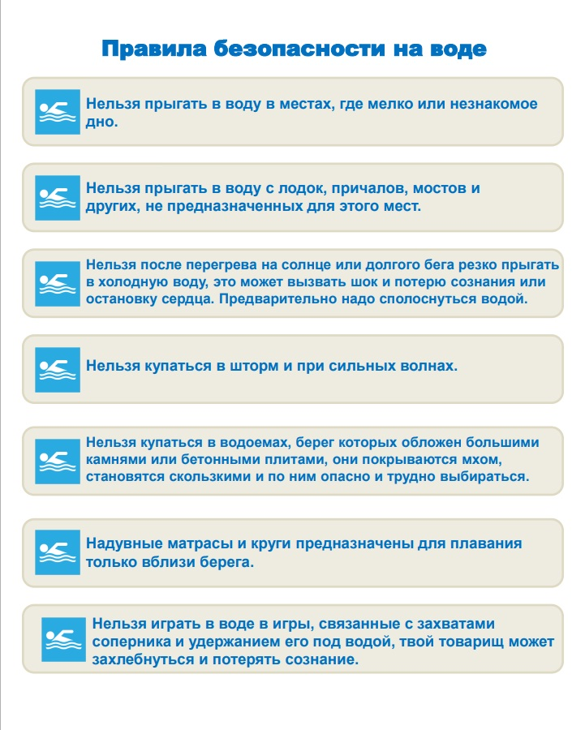

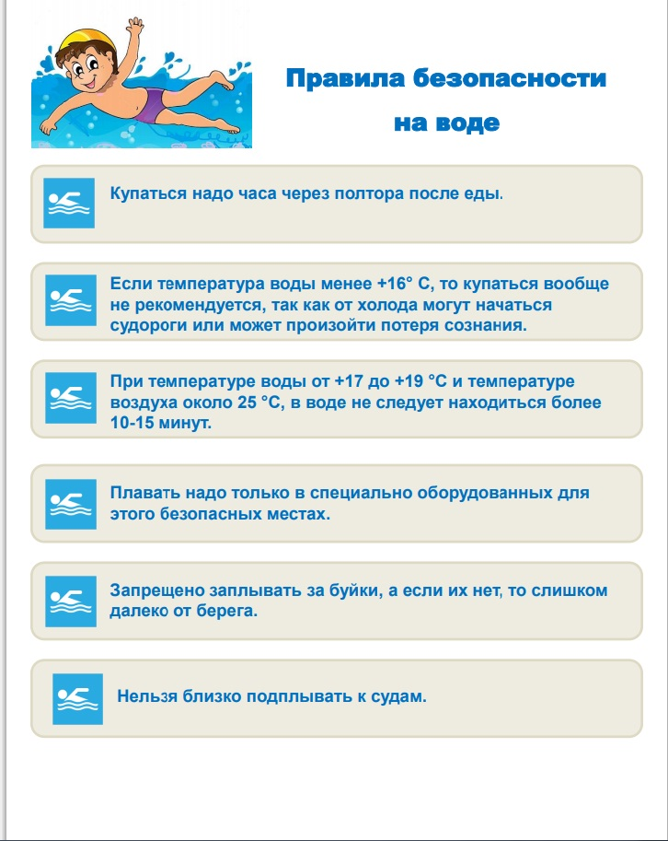

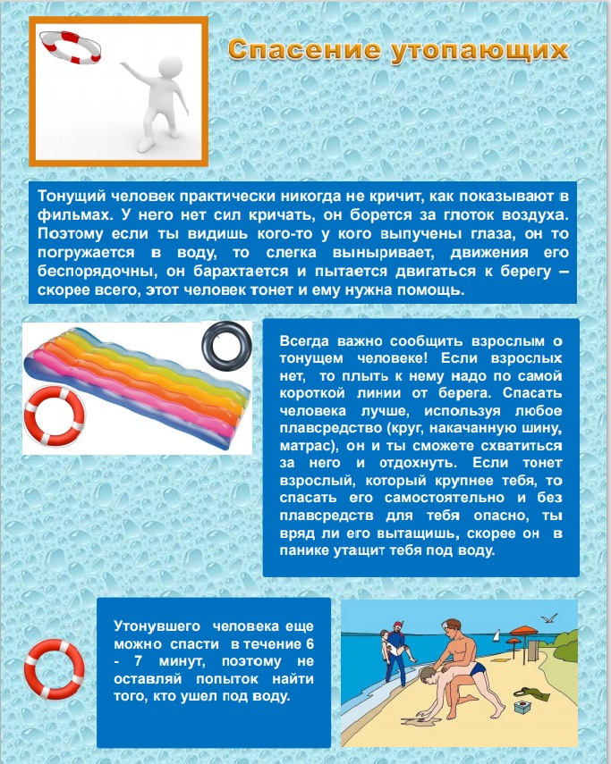
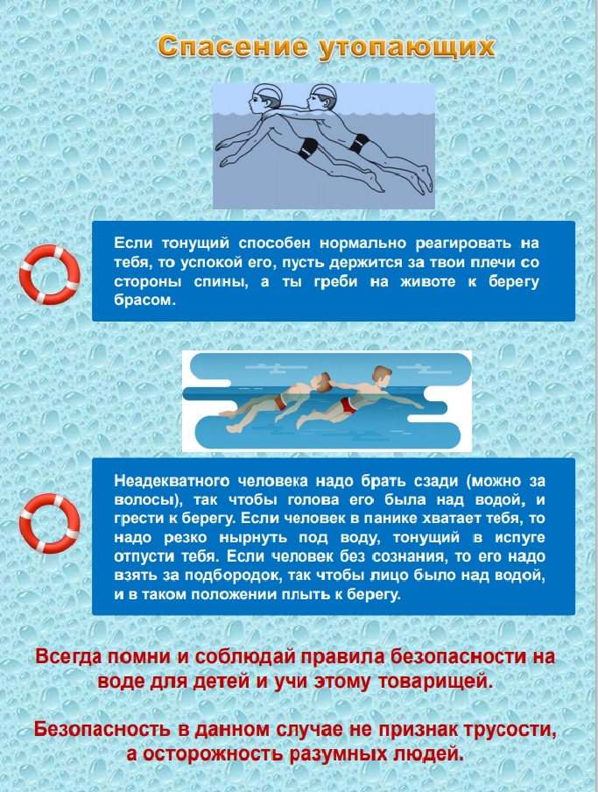

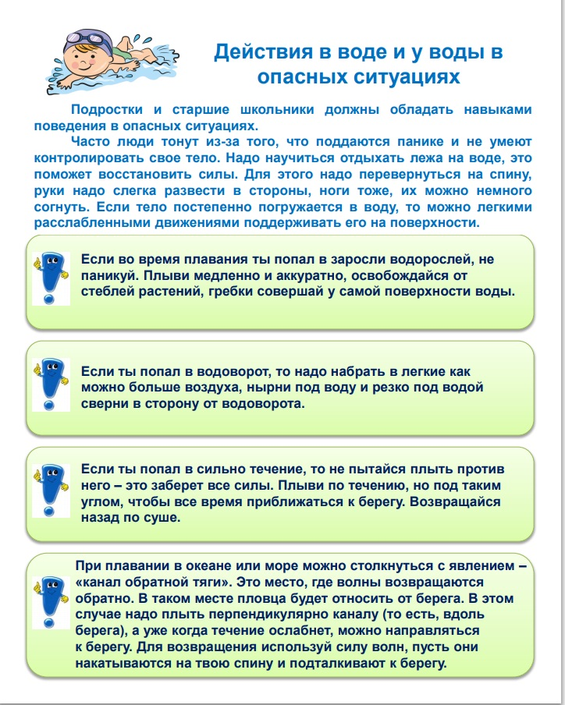

Внимание родители ! Просим вас ознакомится с рекомендациями «Соблюдение правил безопасности при оставлении ребёнка одного дома»

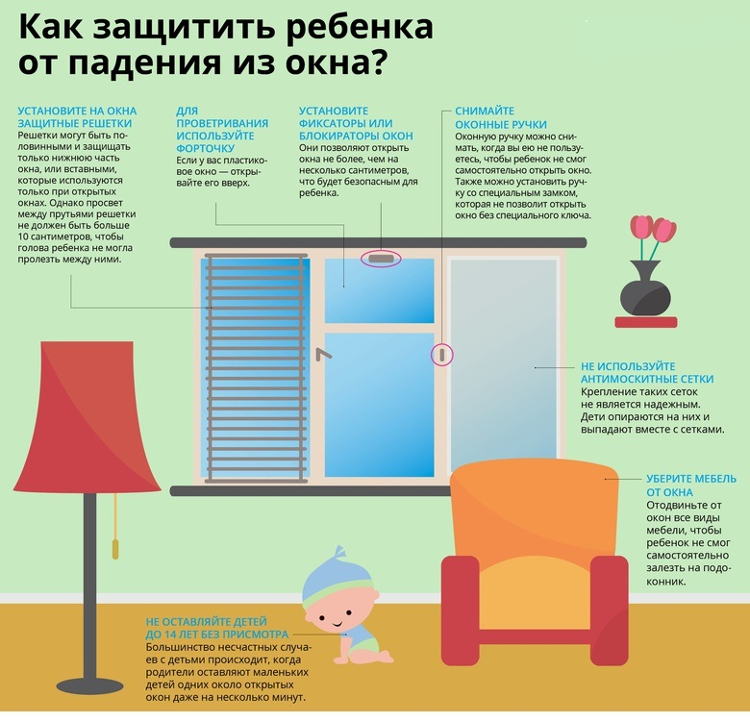
Внимание родители!
Ежегодно с наступлением лета отмечается рост несчастных случаев, которые связаны с выпадением маленьких детей из окон. Убедительно просим Вас особое внимание уделять безопасности детей в квартирах. Всегда помните, что открытое окно может оказаться смертельно опасным для ребенка. Иногда, даже несколько секунд наедине с раскрытым окном могут привести к непоправимым последствиям. Элементарные меры безопасности и ваша бдительность помогут сохранить жизнь и здоровье ваших детей! Родителям необходимо запомнить правила, чтобы не допустить гибели своего ребенка!
-Не оставляйте детей без присмотра в комнате, где открыты окна, а также там, где они могут открыть их сами!
-Пока ребенок находится в помещении, открываете окна только в режиме «проветривание».
-Поставьте на оконные ручки стопоры, не позволяйте открывать окно настежь, или снимите и уберите ручки, чтобы ребенок не мог открыть окно сам.
-Объясните детям, что открытое окно – это опасно, предупредите, что на сетку опираться нельзя. Малышам надо регулярно напоминать об опасности, когда они оказываются рядом с подоконником и пытаются на него забраться.
-Не оставляйте возле окон предметы или мебель, которые могут послужить ребенку ступенькой для того, чтобы залезть на подоконник.
-Никогда не рассчитывайте на москитную сетку! Она не предназначена для защиты от падений. Ребенок чувствует себя за ней в безопасности и опирается как на окно. Даже самые качественные сетки не способны выдержать напор и вес ребенка.

Уважаемые родители и дети!

Для вас приготовлены видеоролики по профилактике детского и дорожно-транспортного травматизма. Видеоролики разделены на возрастные группы: «Дорожное королевство» - мультфильмы для детей 6-9 лет; «»Дорожная кухня» - образовательные фильмы для детей 10-14 лет; «Перекресток знаний» - видеоролики для старшеклассников. В состав каждого комплекта входит семь видеороликов для детей и один видеоролик для педагогов и родителей. Ознакомиться с видеоматериалом можно по ссылке http://bdd-eor.edu.ru/news-item/76

